РОССИЙСКИЙ УНИВЕРСИТЕТ ДРУЖБЫ НАРОДОВ
Факультет физико-математических и естественных наук Кафедра прикладной информатики и теории вероятностей

ОТЧЁТ

по лабораторной работе №2

дисциплина: Компьютерные науки и технологии программирования

Студент: Исаханян Армен
Группа: НММ-бд-02-23

Москва
2023 г.

Цель работы
Ознакомиться с принципами работы средств контроля версий. Настроить git для начала работы.
Используя git, создать рабочее пространство и репозиторий курса, после чего загрузить файлы на github.

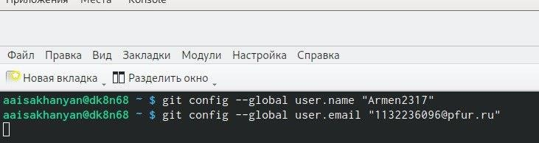
Рис.1 Указал имя и e-mail владельца репозитория

Рис.2 Настроил uft-8 в выводе соощений git
Рис.3 Задали имя master для начальной ветки

Рис.4 Настроил параметры autocrlf и safecrlf
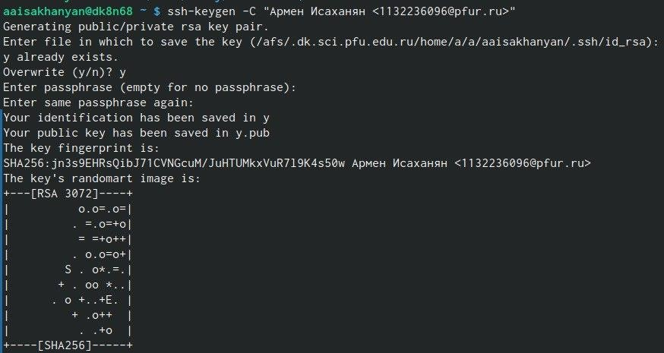
Рис. 5 Сгенерировал пару ключей (приватный и открытый)

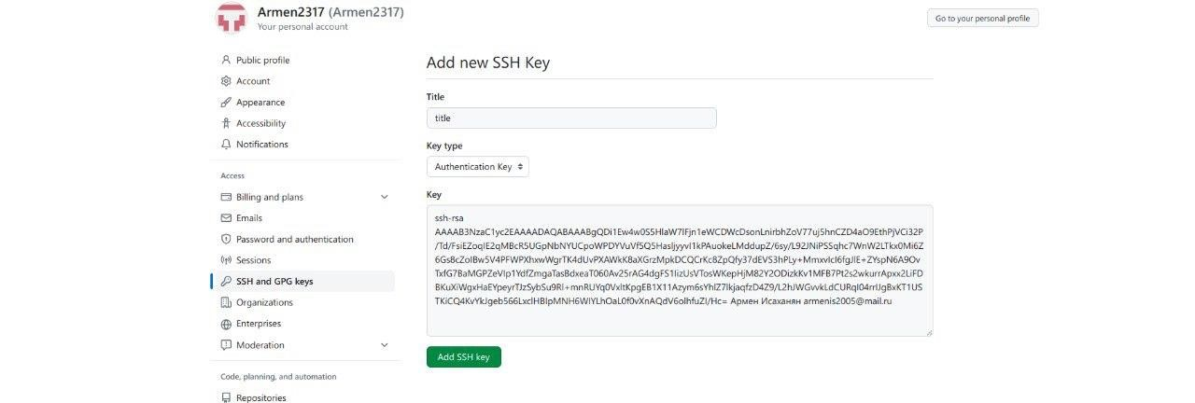
Рис. 6 Вставил ключ в появившееся на сайте полу и указал имя для ключа title

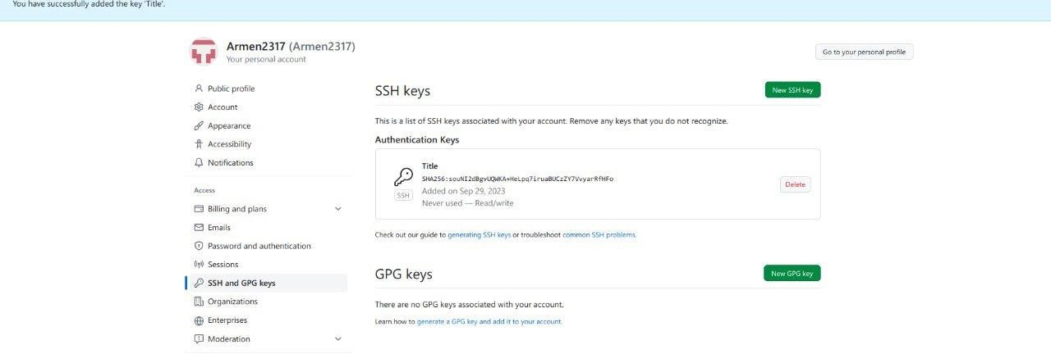
Рис.7 Создал SSH ключ

Рис.8 Создал каталог для предмета «Архитектура компьютера»

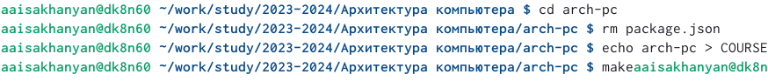
Рис.9 Перешёл в каталог курса, удалил лишние файлы и создал необходимые каталоги

Рис.10 Ввел команды git add и git commit -am

Рис.11 Отправил сайты на сервер

Самостоятельная работа.
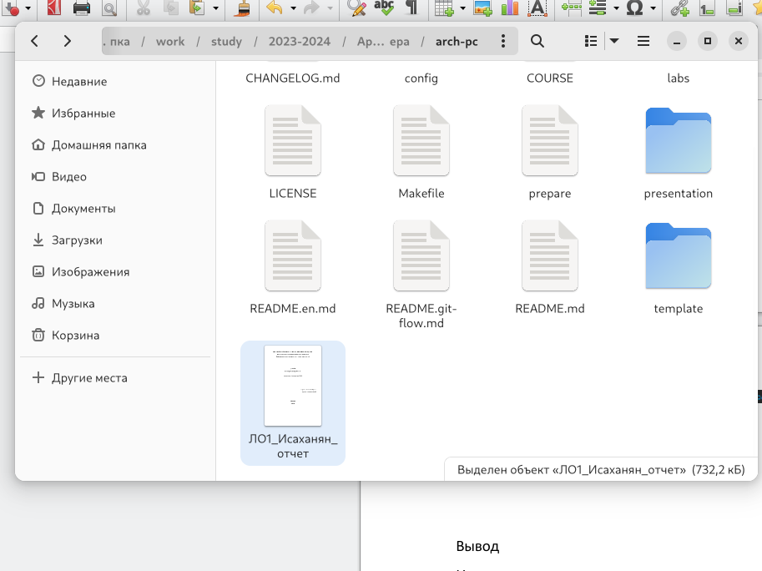
Рис.12 Скопировал отчёт по выполнению первой лабораторной работе в соответствующий каталог.
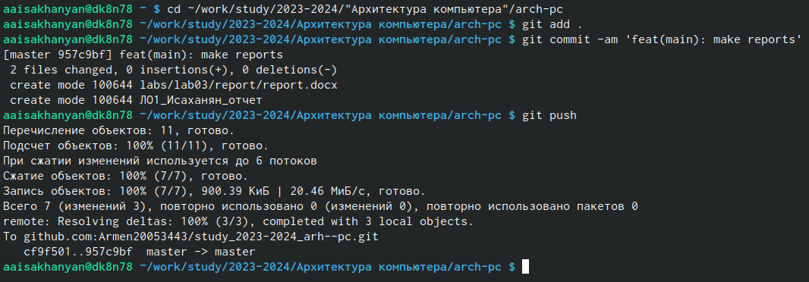
Рис.13 Отправил отчет по выполнению первой лабораторной работе на github.

Вывод

Идеология и применение средств контроля версий изучены. После базовой настройки git создали иерархию рабочего пространства в локальном репозитории и на странице github.

